- Počty strán
- Riadkovanie všade rovnaké
- Zarovnanie
- Obrázky a tabuľky
- Hypertext
- Nadpisy
- Obsah
- Bibliografia
- Odrážky
- Hlavička

Obsah
1. Abcd 2
1.1. Abcde 2
1.1.2. abcdef 2

Abcd
Lorem ipsum (Obrázok 1. Jablko) dolor sit amet, consectetur adipiscing elit. Cras eget tellus maximus erat rutrum cursus. Pellentesque ligula lectus, maximus (Obrázok 2 Levy) a justo nec, vestibulum pharetra tellus. Vestibulum vestibulum est ut bibendum luctus. Cras pretium nisi varius turpis pharetra maximus. Aenean fermentum ullamcorper odio sed dictum. Etiam a pretium quam, auctor tincidunt nulla. Vestibulum ante ipsum primis in faucibus orci luctus et ultrices posuere cubilia Curae; Praesent dignissim, urna at aliquet ultricies, velit dolor varius eros, non mollis libero lectus eu felis. Class aptent taciti sociosqu ad litora torquent per conubia nostra, per inceptos himenaeos. Vestibulum vestibulum (Tabuľka 1.) aliquet justo vitae malesuada. In elementum viverra interdum. Praesent sed velit quis tellus dictum elementum. Suspendisse ultrices, augue in pellentesque bibendum, justo turpis volutpat erat, at ornare dui odio ut tellus (Veselý, 1914).

Abcde
- A
- B
- C
- D

1.1.2. abcdef
Obrázok 1. Jablko
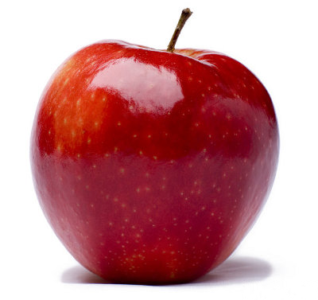

Obrázok 2 Levy (Drevený, 1854)
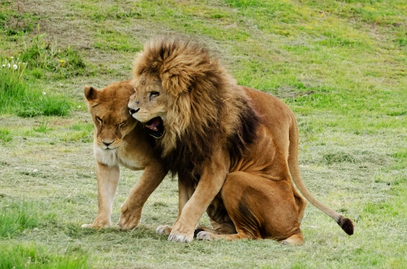

Tabuľka 1.
Abc | Abc
Abc | Abc
Abc | Abc

Bibliografie
Drevený, Ivan. 1854. Prečo? Prečo? [Online] Horná Dolná Web Design, 24. 12 1854. [Citace: 24. 12 1855.] https://google.sk.
Veselý, Števo. 1914. Ako vyrábať bibliografické citácie. Horná Dolná : Horná Dolná MEdia, 1914.

